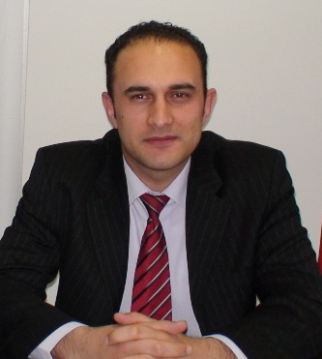
Fırat Kaynak ÜNLÜ
Marmaris Ticaret Sicili Müdürü
Marmaris Ticaret Odası
Armutalan Mah.350.Sk.No:5
Marmaris/MUĞLA
Tel : 0-252-417 4373/116-141
Faks : 0-252-417 0483
Web : www.mto.org.tr
E-mail: firatkaynakunlu@mto.org.tr

Deniz TETİK
Ticaret Sicili Müdür Yrd.
Marmaris Ticaret Odası
Armutalan Mah.350.Sk.No:5
Marmaris/MUĞLA
Tel : 0-252-417 4373/138-116
Faks : 0-252-417 0483
Web : www.mto.org.tr
E-mail : denizttk@mto.org.tr

